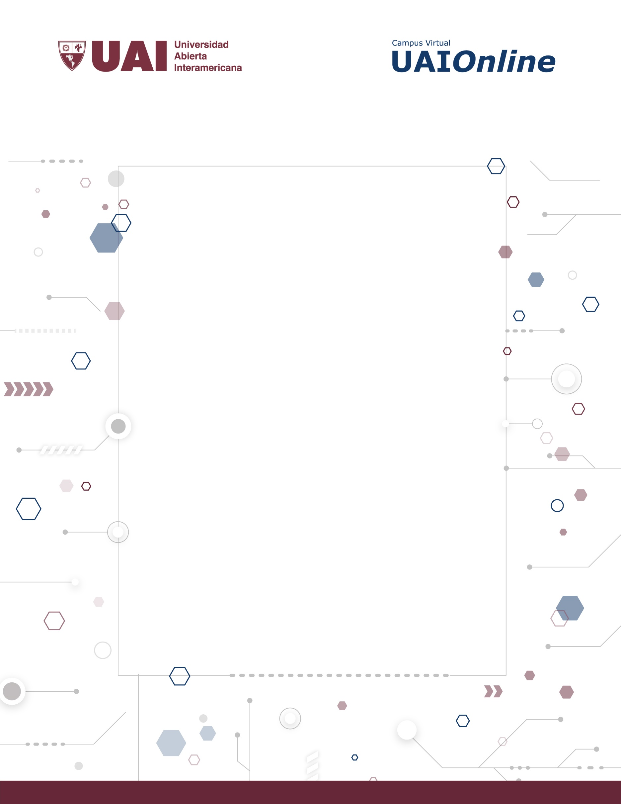

**Lenguajes de Última Generación**

trabajo práctico integrador

**Alumno:**

Carlos F. Rey

**ÍNDICE**

1.- descripción del sistema

2.- diagrama de base de datos

3.- diagrama de clases

4.- manual de usuario

**1.- DESCRIPCION DEL SISTEMA**

HW-Tienda es un software de gestión comercial integral con el cual se puede administrar inventario, categorizarlo,